الجمھوریة الجزائریة الدیمقراطیة الشعبیة
مدیریة التربیة لولایة المستوى: رابعة متوسط
متوسطة دورة: ماي5 202

إختبار في مادة: العلوم الفیزیائیة و التكنولوجیا المدة: ساعة و نصف
الجزء الأول: (12 نقطة) التمرین الأول: (06 نقاط )
أصیب مراد بآلام شدیدة في معدتھ فوصف لھ الطبیب مجموعة من الأدویة من بینھا أقراصا لملح
كبریتات الزنك والتي قام بإذابتھا في كمیة من الماء للحصول على محلول صیغتھ (₄²Zn²⁺+SO⁻) ثم وضع
المحلول في آنیة نحاسیة كما ھو موضح بالوثیقة -1، لكنھ في المساء تفاجئ بتغیر لون المحلول إلى اللون
الأزرق وتشكل طبقة رمادیة على جدرانھا.عندھا تدخلت أختھ فاطمة الزھراء لتمنعھ من تناولھ بحجة أن المحلول قد تفاعل مع الآنیة النحاسیة.
- فسر مایلي: ظھور اللون الأزرق وتشكل الطبقة الرمادیة؟

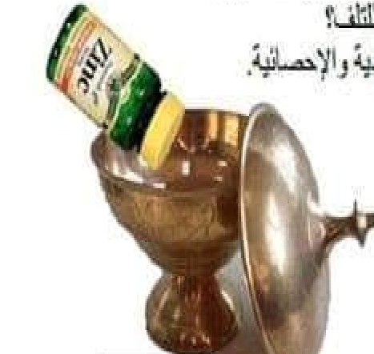

- ھل تؤید حجة فاطمة الزھراء؟ دعم ذلك بكتابة معادلة التفاعل:
  - بالصیغة الشاردیة ؟
  - بالصیغة الإحصائیة ؟
  - بالأفراد المتفاعلة فقط ؟
3.بماذا تنصح مراد لتفادي ماحدث أثناء استعمال ھذا النوع من الأدویة ؟
4.على ضوء مادرست اقترح تجربة تنتج غاز الكلور و غاز الھیدروجین معا موضحا ذلك برسم ؟

التمرین الثاني: (06 نقاط )
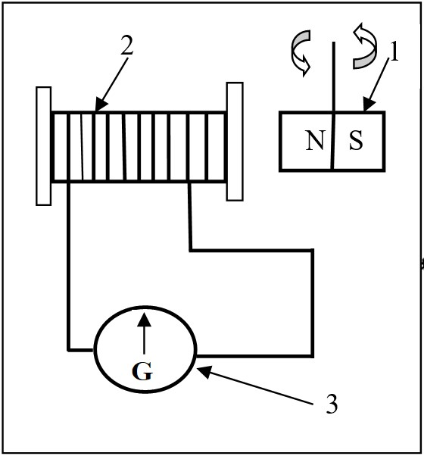
إبراھیم تلمیذ في السنة الرابعة متوسط أخذه الفضول للقیام بتجربة قصد دراسة ظاھرة فیزیائیة حیث قام بالتدویر المنتظم للعنصر 1 حول العنصر
2 كما تبینھ الوثیقة
- سم العناصر المرقمة (1 , 2 , 3) وما ھو دور العنصر 3
- ما طبیعة التیار الكھربائي الناتج وما ھو رمزه وما ھي ممیزاتھ؟

الصفحــــــــة 2/1 اقلب الصفحـــــــــــة
- أذكر جھاز یعتمد في عملھ على نفس المبدأ ؟
- اجب على مایلي : أ ) ماذا تمثل القیم : 220V-50Hz ؟
ب ) استنتج قیمة التوتر الاعظمي و الدور من القیم السابقة ؟
الجزء الثاني: (08 نقاط)
الوضعیة الإدماجیة :(08 نقاط)
● أثناء جولة تعلیمیة لتلامیذ السنة الرابعة متوسط الى میناء وھران تابعوا عمل رافعات الحاویات الحدیدیة
فجأة تعطلت الرافعة فبقیت الحاویة معلقة في الھواء حسب ما تبینھ الوثیقة 4:
  - أذكر القوى المؤثرة على الحاویة و ھي معلقة في الھواء مع ذكر ممیزات كل قوة مع الترمیز المناسب للقوى.
  - أحسب ثقل الحاویة مع العلم ان كتلة الحاویة m=10000Kg
  - اكتب شرطا توازن الحاویة ثم مثّل القوى المؤثرة علیھا باستعمال سلم الرسم: 1cm 50000N

● فجأة انقطع الحبل و سقطت الحاویة في البحر فبقیت في حالة طفو على سطح الماء في حالة توازن.

  - مثّل القوى المؤثرة على الحاویة وھي تطفو في حالة توازن على سطح الماء بنفس السلم السابق ؟
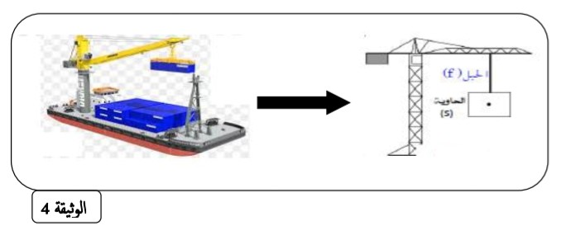

الصفحــــــــة 2 من 2 بالتوفیـــــــــق

